Отчёт по лабораторной работе 15
Динамическая маршрутизация
Гафоров Нурмухаммад
Содержание

1 Введение

1.1 Цель работы
Настроить динамическую маршрутизацию между территориями организации.

2 Ход выполнения
В Packet Tracer был открыт проект с уже созданной корпоративной сетью. На рабочем поле присутствовали маршрутизаторы филиалов, коммутаторы доступа, серверные сегменты и оконечные устройства. Основная часть работы была связана с настройкой динамической маршрутизации OSPF между маршрутизаторами msk-donskaya-gw-1, msk-q42-gw-1, msk-hostel-gw-1, sch-sochi-gw-1, а также с организацией прямой связи между сетью квартала 42 в Москве и филиалом в городе Сочи.
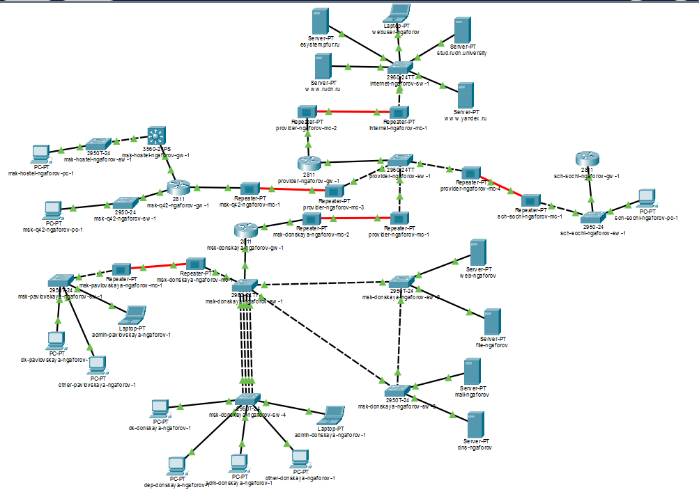
Рис. 1: Общая топология сети в Packet Tracer
Сначала была выполнена настройка протокола OSPF на маршрутизаторе msk-donskaya-ngaforov-gw-1. Для этого был выполнен переход в привилегированный режим, затем открыт режим глобальной конфигурации.
На маршрутизаторе был запущен процесс OSPF 1. Далее устройству был назначен уникальный идентификатор маршрутизатора 10.128.254.1. После этого командой network 10.0.0.0 0.255.255.255 area 0 в OSPF были добавлены все интерфейсы маршрутизатора, IP-адреса которых входят в диапазон 10.0.0.0/8. Все объявленные сети были помещены в магистральную область area 0.
После завершения настройки конфигурация была сохранена командой wr mem.
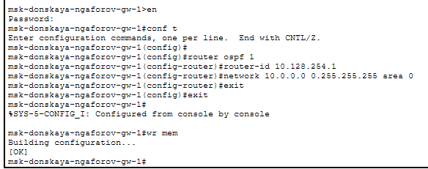
Рис. 2: Настройка OSPF на маршрутизаторе msk-donskaya-gw-1
Далее была выполнена настройка маршрутизатора msk-q42-ngaforov-gw-1. На устройстве был включён процесс OSPF 1, после чего был задан Router ID 10.128.254.2. Затем в OSPF была добавлена сеть 10.0.0.0/8 в область area 0.
После настройки OSPF на экране появилось служебное сообщение о формировании соседства с маршрутизатором 10.128.254.1 через интерфейс FastEthernet0/1.5. Состояние соседства изменилось с LOADING на FULL. Это означает, что маршрутизаторы успешно обменялись служебной информацией OSPF и синхронизировали базы данных состояния каналов.
Затем на маршрутизаторе msk-q42-ngaforov-gw-1 был настроен подынтерфейс для прямой связи с филиалом в Сочи. Для этого был открыт интерфейс FastEthernet0/1.7, после чего для него была задана инкапсуляция 802.1Q с номером VLAN 7.
Подынтерфейсу был назначен IP-адрес 10.128.255.9 с маской 255.255.255.252. Также было добавлено описание sochi, указывающее назначение данного соединения.
Сеть 10.128.255.8/30 используется как транзитная сеть между маршрутизаторами Москвы и Сочи. Маска /30 подходит для соединения «точка-точка», поскольку предоставляет два рабочих IP-адреса: 10.128.255.9 и 10.128.255.10.
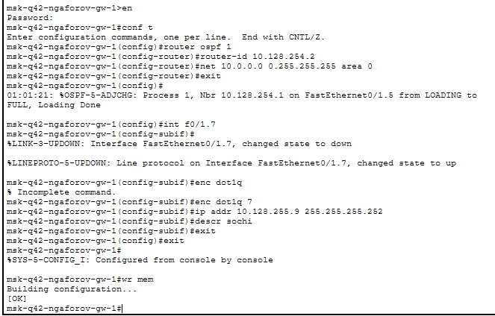
Рис. 3: Настройка OSPF и подынтерфейса VLAN 7 на маршрутизаторе msk-q42-gw-1
Затем была выполнена настройка маршрутизатора msk-hostel-ngaforov-gw-1. На маршрутизаторе был запущен процесс OSPF 1, после чего устройству был назначен Router ID 10.128.254.3.
Далее в область area 0 была добавлена сеть 10.0.0.0/8. После включения OSPF маршрутизатор сформировал соседство с устройством 10.128.254.2 через интерфейс Vlan202. Появление состояния FULL показывает, что маршрутизаторы успешно согласовали параметры соседства и обменялись маршрутной информацией.
После завершения настройки конфигурация была сохранена командой wr mem.
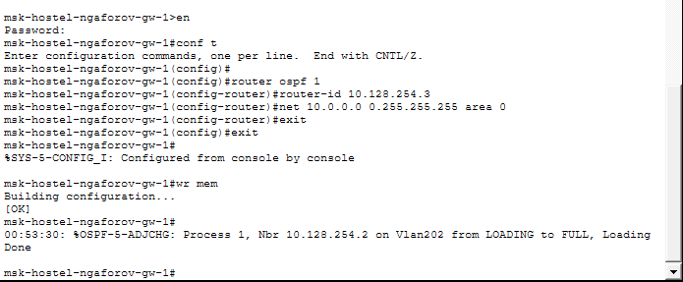
Рис. 4: Настройка OSPF на маршрутизаторе msk-hostel-gw-1
После этого была выполнена настройка маршрутизатора sch-sochi-ngaforov-gw-1. На устройстве был запущен процесс OSPF 1 и назначен Router ID 10.128.254.4. Затем сеть 10.0.0.0/8 была добавлена в область area 0.
После включения OSPF маршрутизатор сформировал соседство с устройством 10.128.254.1 через интерфейс FastEthernet0/0.6. Состояние соседства перешло из LOADING в FULL, что подтверждает корректную работу OSPF на данном участке сети.
Далее был настроен подынтерфейс FastEthernet0/0.7 для прямой связи с сетью квартала 42. На подынтерфейсе была включена инкапсуляция 802.1Q с номером VLAN 7. Затем был назначен IP-адрес 10.128.255.10 с маской 255.255.255.252 и добавлено описание q42.
Адрес 10.128.255.10/30 находится в одной транзитной сети с адресом 10.128.255.9/30, настроенным на маршрутизаторе msk-q42-ngaforov-gw-1. Благодаря этому между маршрутизаторами была создана отдельная L3-связь для обмена трафиком между Москвой и Сочи.
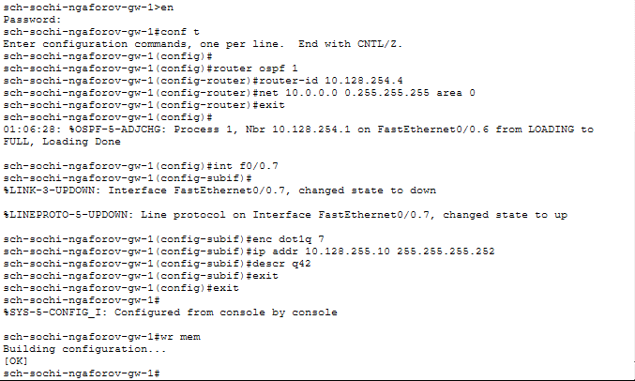
Рис. 5: Настройка OSPF и подынтерфейса VLAN 7 на маршрутизаторе sch-sochi-gw-1
После настройки маршрутизаторов была выполнена настройка VLAN для прямого канала на коммутаторе provider-ngaforov-sw-1. На устройстве был создан VLAN 7 с именем q42-sochi. Затем был открыт интерфейс Vlan7 и включён командой no shutdown.
Создание VLAN 7 необходимо для передачи трафика между подынтерфейсами маршрутизаторов, использующих инкапсуляцию 802.1Q. Подынтерфейсы FastEthernet0/1.7 и FastEthernet0/0.7 принимают и отправляют кадры с тегом VLAN 7, поэтому коммутаторы на пути следования должны иметь данный VLAN в своей конфигурации.
После настройки конфигурация коммутатора была сохранена командой wr mem.
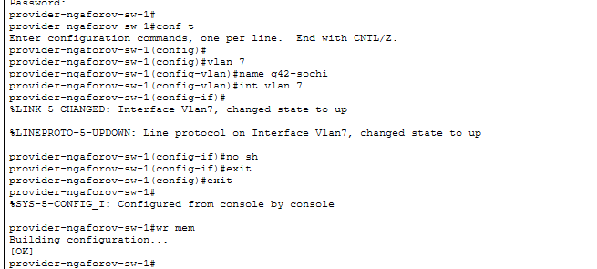
Рис. 6: Создание VLAN 7 на коммутаторе provider-ngaforov-sw-1
Аналогичная настройка была выполнена на коммутаторе sch-sochi-ngaforov-sw-1. На устройстве был создан VLAN 7 с именем q42-sochi. После этого был открыт интерфейс Vlan7 и выполнена команда no shutdown.
На экране появились сообщения о переходе интерфейса Vlan7 в состояние up. Это означает, что VLAN был создан и активирован. После сохранения конфигурации коммутатор получил возможность передавать трафик прямого канала между маршрутизаторами msk-q42-ngaforov-gw-1 и sch-sochi-ngaforov-gw-1 через VLAN 7.
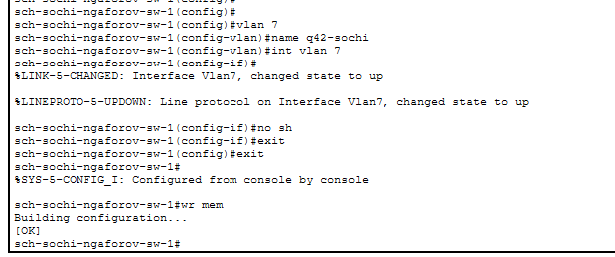
Рис. 7: Создание VLAN 7 на коммутаторе sch-sochi-ngaforov-sw-1
Далее была выполнена проверка работы OSPF на маршрутизаторе msk-donskaya-ngaforov-gw-1. Для этого были просмотрены таблица соседства OSPF и таблица маршрутизации.
В выводе команды sh ip ospf nei отображаются два OSPF-соседа:
- 10.128.254.2 через интерфейс FastEthernet0/1.5;
- 10.128.254.4 через интерфейс FastEthernet0/1.6.
Оба соседства находятся в состоянии FULL/BDR. Состояние FULL означает, что маршрутизатор полностью синхронизировал базу LSDB с соседними устройствами. Обозначение BDR показывает роль соседа в OSPF-сегменте как резервного назначенного маршрутизатора.
После этого была просмотрена таблица маршрутизации командой sh ip route. В таблице присутствуют как напрямую подключённые сети, так и маршруты, полученные по OSPF. Маршруты OSPF отмечены буквой O. Например, маршрутизатор получил маршруты к сетям 10.129.0.0/24, 10.129.1.0/24, 10.129.128.0/24, 10.130.0.0/24 и 10.130.1.0/24.
Также в таблице отображается маршрут по умолчанию S* 0.0.0.0/0 через 198.51.100.1. Он используется для отправки трафика во внешние сети, если для пункта назначения нет более точного маршрута.
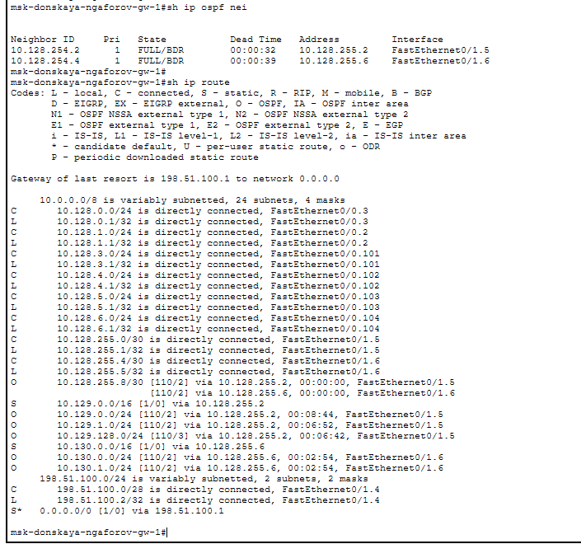
Рис. 8: Проверка соседства OSPF и таблицы маршрутизации на msk-donskaya-gw-1
Затем была выполнена проверка на маршрутизаторе msk-q42-ngaforov-gw-1. В таблице соседства OSPF отображаются три соседа:
- 10.128.254.1 через интерфейс FastEthernet0/1.5;
- 10.128.254.3 через интерфейс FastEthernet1/0.202;
- 10.128.254.4 через интерфейс FastEthernet0/1.7.
Наличие соседа 10.128.254.4 через интерфейс FastEthernet0/1.7 подтверждает, что прямая связь между кварталом 42 и филиалом в Сочи была успешно включена в OSPF. Этот интерфейс относится к VLAN 7, настроенному для прямого канала q42-sochi.
В таблице маршрутизации видно, что маршрутизатор msk-q42-ngaforov-gw-1 получил OSPF-маршруты к сетям других филиалов. Часть маршрутов идёт через 10.128.255.1, часть — через 10.129.1.2, а маршруты к сетям Сочи проходят через 10.128.255.10 по интерфейсу FastEthernet0/1.7.
Например, маршруты к сетям 10.130.0.0/24 и 10.130.1.0/24 доступны через адрес 10.128.255.10, что указывает на использование прямого канала к маршрутизатору sch-sochi-ngaforov-gw-1.
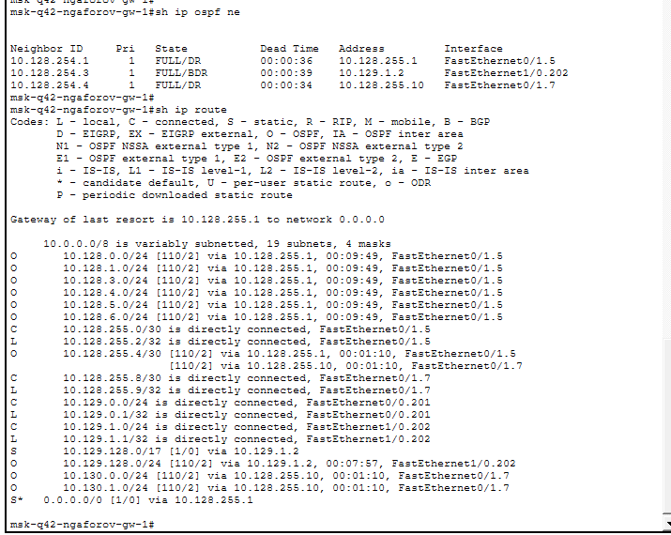
Рис. 9: Проверка соседства OSPF и маршрутов на msk-q42-gw-1
После этого была проверена работа OSPF на маршрутизаторе msk-hostel-ngaforov-gw-1. В таблице соседства отображается один сосед:
- 10.128.254.2 через интерфейс Vlan202.
Состояние соседства FULL/DR показывает, что маршрутизатор msk-hostel-ngaforov-gw-1 успешно обменивается маршрутной информацией с маршрутизатором msk-q42-ngaforov-gw-1. Роль DR означает, что сосед выступает назначенным маршрутизатором в данном сегменте.
В таблице маршрутизации присутствуют маршруты OSPF к московским сетям, транзитным сетям и сетям филиала в Сочи. Все удалённые маршруты проходят через следующий переход 10.129.1.1 по интерфейсу Vlan202.
Сети 10.129.1.0/24 и 10.129.128.0/24 отображаются как напрямую подключённые, поскольку они находятся на локальных интерфейсах маршрутизатора. Остальные сети доступны через OSPF, что подтверждает корректное распространение маршрутов внутри области area 0.
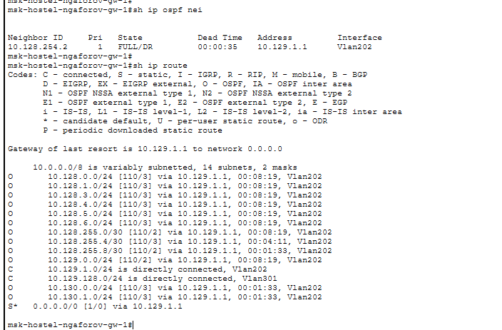
Рис. 10: Проверка соседства OSPF и маршрутов на msk-hostel-gw-1
Далее была выполнена проверка на маршрутизаторе sch-sochi-ngaforov-gw-1. В таблице соседства OSPF отображаются два соседа:
- 10.128.254.2 через интерфейс FastEthernet0/0.7;
- 10.128.254.1 через интерфейс FastEthernet0/0.6.
Соседство с маршрутизатором 10.128.254.2 через интерфейс FastEthernet0/0.7 подтверждает работу прямого соединения между Сочи и кварталом 42. IP-адрес соседа на данном канале — 10.128.255.9, то есть адрес подынтерфейса msk-q42-ngaforov-gw-1.
В таблице маршрутизации маршрутизатора sch-sochi-ngaforov-gw-1 отображаются OSPF-маршруты к московским сетям. Например, сети 10.128.0.0/24, 10.128.1.0/24, 10.128.3.0/24, 10.128.4.0/24, 10.128.5.0/24 и 10.128.6.0/24 доступны через следующий переход 10.128.255.5 по интерфейсу FastEthernet0/0.6.
Маршруты к сетям квартала 42 и общежития проходят через прямой канал FastEthernet0/0.7. Например, сеть 10.129.0.0/24 доступна через 10.128.255.9, а сеть 10.129.128.0/24 также использует следующий переход 10.128.255.9. Это показывает, что OSPF учитывает новый прямой маршрут между Сочи и кварталом 42.
Локальные сети Сочи отображаются как напрямую подключённые. К ним относятся сети 10.130.0.0/24 и 10.130.1.0/24, а также адреса интерфейсов маршрутизатора. Маршрут по умолчанию S* 0.0.0.0/0 направлен через 10.128.255.5.
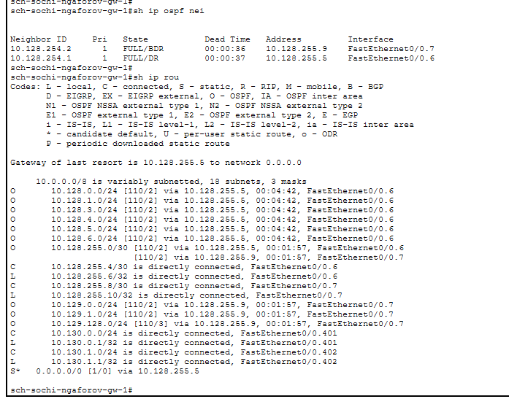
Рис. 11: Проверка соседства OSPF и маршрутов на sch-sochi-gw-1
Далее проект был переведён в режим Simulation для проверки прохождения ICMP-пакета от ноутбука администратора сети на Донской в Москве до компьютера пользователя в филиале в городе Сочи.
В качестве отправителя был выбран ноутбук admin-donskaya-ngaforov-1, а в качестве получателя — компьютер sch-sochi-ngaforov-pc-1. После создания простого PDU в списке событий отобразилось движение ICMP-пакета через промежуточные устройства сети.
Пакет прошёл от административного ноутбука через коммутаторы сегмента Донской, затем через маршрутизатор msk-donskaya-ngaforov-gw-1 и оборудование провайдера. Далее трафик был передан в сторону филиала Сочи через основной канал, после чего достиг маршрутизатора sch-sochi-ngaforov-gw-1, коммутатора филиала и конечного компьютера sch-sochi-ngaforov-pc-1.
В списке событий видно, что ICMP-пакет успешно дошёл до компьютера пользователя в Сочи. Это подтверждает корректную работу маршрутизации между московской сетью на Донской и филиалом в Сочи при активном основном канале.
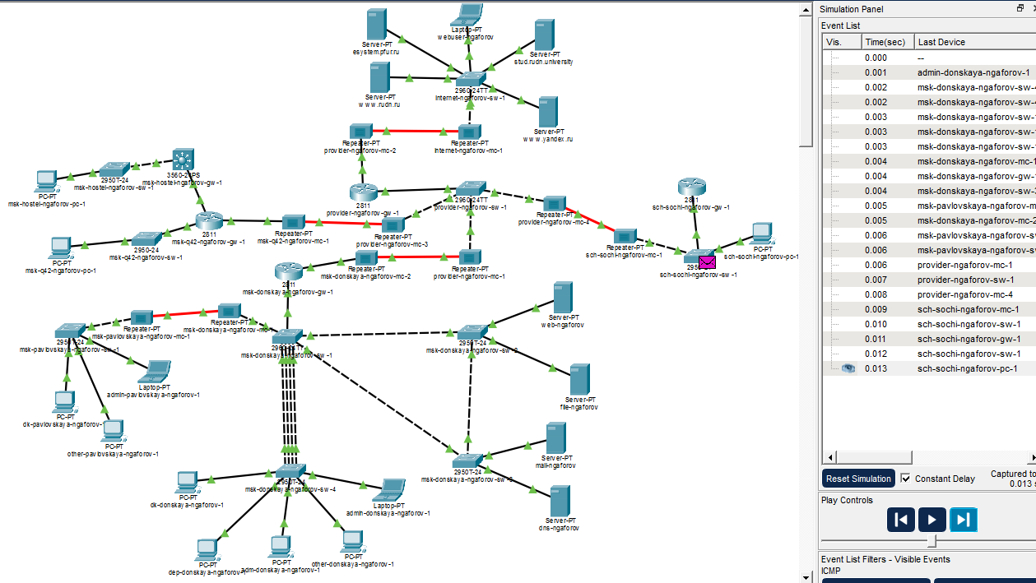
Рис. 12: Прохождение ICMP-пакета от ноутбука администратора на Донской до ПК в Сочи
После проверки основного маршрута на коммутаторе провайдера provider-ngaforov-sw-1 был временно отключён VLAN 6. Для этого был выполнен переход в режим глобальной конфигурации, затем VLAN 6 был удалён из активной конфигурации командой no int vlan 6.
На экране появились сообщения о переводе интерфейса Vlan6 в состояние administratively down, а затем о переходе line protocol в состояние down. Это означает, что логический интерфейс VLAN 6 был отключён, и основной маршрут через данный VLAN стал недоступен.
После изменения конфигурация была сохранена командой wr mem.
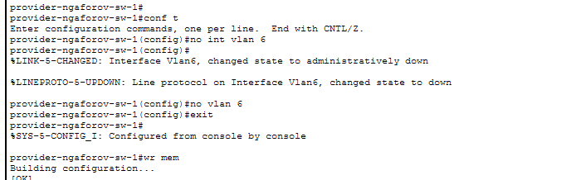
Рис. 13: Временное отключение VLAN 6 на коммутаторе provider-ngaforov-sw-1
После отключения VLAN 6 была повторно выполнена проверка в режиме Simulation. Снова был создан ICMP-пакет от ноутбука admin-donskaya-ngaforov-1 к компьютеру sch-sochi-ngaforov-pc-1.
В списке событий видно, что маршрут прохождения пакета изменился. Теперь трафик после выхода из сети Донской не проходит напрямую через прежний основной канал, а направляется через оборудование провайдера к маршрутизатору msk-q42-ngaforov-gw-1. Далее пакет передаётся по прямому соединению квартала 42 с филиалом Сочи, которое было ранее настроено через VLAN 7.
Маршрут изменился благодаря работе OSPF. После отключения VLAN 6 протокол перестроил таблицы маршрутизации и выбрал доступный альтернативный путь через маршрутизатор msk-q42-ngaforov-gw-1 и прямой канал q42-sochi.
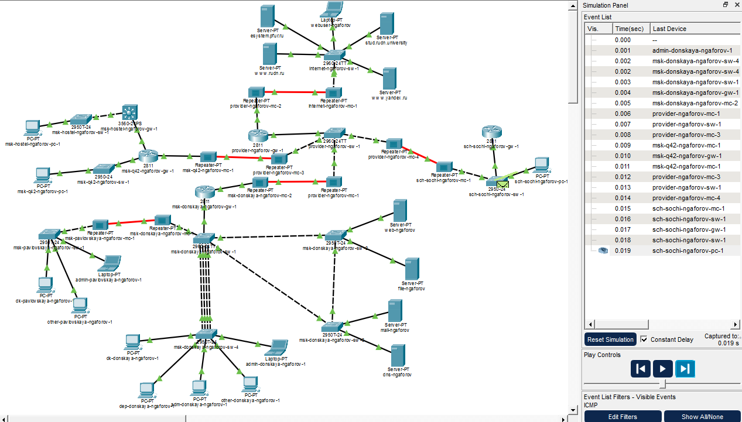
Рис. 14: Изменение маршрута ICMP-пакета после отключения VLAN 6
Затем VLAN 6 на коммутаторе провайдера был восстановлен. На устройстве provider-ngaforov-sw-1 был снова создан VLAN 6 с именем sochi, после чего был открыт интерфейс Vlan6 и выполнена команда no shutdown.
После включения VLAN на экране появились сообщения о переходе интерфейса Vlan6 в состояние up. Это означает, что логический интерфейс снова стал активным, а основной канал связи с филиалом Сочи был восстановлен.
После настройки конфигурация была сохранена командой wr mem.
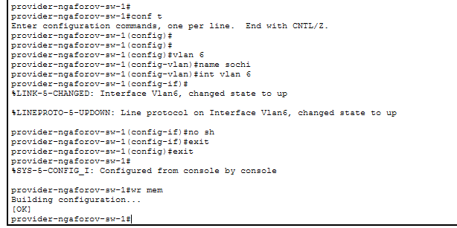
Рис. 15: Восстановление VLAN 6 на коммутаторе provider-ngaforov-sw-1
После восстановления VLAN 6 была выполнена повторная симуляция ICMP-обмена от ноутбука администратора на Донской до компьютера пользователя в Сочи.
В списке событий видно, что маршрут снова изменился. Пакет больше не идёт через маршрутизатор msk-q42-ngaforov-gw-1 и прямой канал VLAN 7. Вместо этого он проходит через восстановленный основной путь: от сети Донской через оборудование провайдера в сторону филиала Сочи, затем через маршрутизатор sch-sochi-ngaforov-gw-1, коммутатор филиала и конечный компьютер sch-sochi-ngaforov-pc-1.
Изменение пути после восстановления VLAN 6 показывает, что OSPF автоматически пересчитал маршрут и снова выбрал основной канал как предпочтительный путь до сети филиала Сочи.
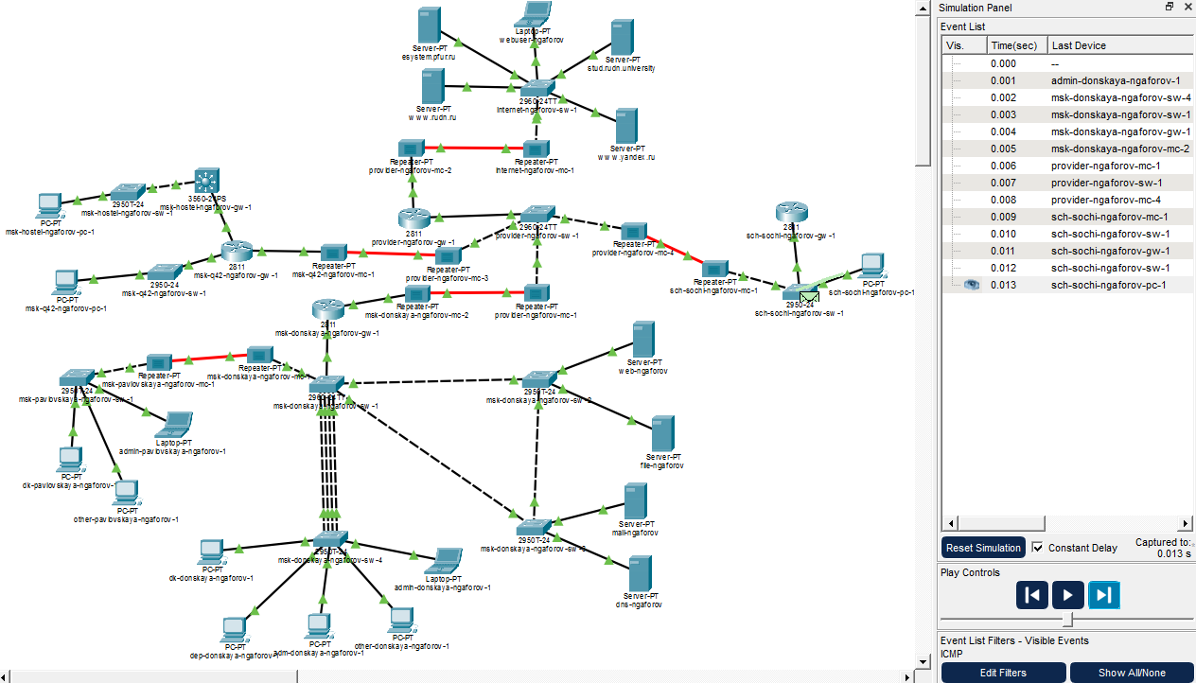
Рис. 16: Возврат ICMP-пакета на основной маршрут после восстановления VLAN 6

3 Вывод
В ходе работы была настроена динамическая маршрутизация по протоколу OSPF в корпоративной сети Cisco Packet Tracer. На маршрутизаторах msk-donskaya-gw-1, msk-q42-gw-1, msk-hostel-gw-1 и sch-sochi-gw-1 был включён процесс OSPF, назначены Router ID и объявлены сети в области area 0. Также была настроена прямая связь между сетью квартала 42 в Москве и филиалом в городе Сочи через VLAN 7 и транзитную сеть 10.128.255.8/30.
В режиме Simulation было проверено прохождение ICMP-пакетов между ноутбуком администратора на Донской и компьютером пользователя в Сочи. После отключения VLAN 6 маршрут автоматически изменился и трафик стал проходить через альтернативный путь — через маршрутизатор msk-q42-gw-1 и прямой канал q42-sochi. После восстановления VLAN 6 OSPF снова перестроил маршрут и вернул передачу трафика на основной путь. Это показало, что динамическая маршрутизация позволяет автоматически выбирать доступный маршрут и поддерживать связность сети при отказе отдельных участков.

3.1 Контрольные вопросы

3.1.1 1. Какие протоколы относятся к протоколам динамической маршрутизации?
К протоколам динамической маршрутизации относятся протоколы, которые позволяют маршрутизаторам автоматически обмениваться маршрутной информацией и строить таблицы маршрутизации без ручного добавления каждого маршрута.
Основные протоколы динамической маршрутизации:
RIP (Routing Information Protocol) — дистанционно-векторный протокол маршрутизации. Использует количество переходов, то есть hop count, как метрику выбора маршрута. Максимальное количество переходов — 15, поэтому RIP подходит только для небольших сетей.
OSPF (Open Shortest Path First) — протокол состояния каналов. Строит карту сети на основе информации о состоянии связей между маршрутизаторами и выбирает кратчайший путь с помощью алгоритма SPF. Используется в средних и крупных сетях.
EIGRP (Enhanced Interior Gateway Routing Protocol) — улучшенный дистанционно-векторный протокол. Использует сложную метрику, которая может учитывать пропускную способность, задержку, надёжность и загрузку канала. Часто применяется в сетях Cisco.
IS-IS (Intermediate System to Intermediate System) — протокол состояния каналов, похожий по принципу работы на OSPF. Используется в крупных сетях операторов связи и провайдеров.
BGP (Border Gateway Protocol) — внешний протокол динамической маршрутизации. Используется для обмена маршрутами между автономными системами, например между сетями провайдеров или крупными организациями и Интернетом.
Протоколы динамической маршрутизации также можно разделить на две группы:
IGP (Interior Gateway Protocol) — протоколы внутренней маршрутизации, работающие внутри одной автономной системы. К ним относятся RIP, OSPF, EIGRP, IS-IS.
EGP (Exterior Gateway Protocol) — протоколы внешней маршрутизации, используемые между автономными системами. Основной представитель — BGP.

3.1.2 2. Охарактеризуйте принципы работы протоколов динамической маршрутизации.
Протоколы динамической маршрутизации предназначены для автоматического построения и обновления таблиц маршрутизации. После включения протокола маршрутизаторы начинают обмениваться служебными сообщениями с соседними устройствами, узнают о доступных сетях и выбирают оптимальные пути для передачи пакетов.
Общий принцип работы динамической маршрутизации включает несколько этапов.
Сначала маршрутизатор определяет соседние устройства. Для этого используются служебные пакеты, например Hello-пакеты в OSPF. Если параметры маршрутизаторов совпадают, между ними формируется соседство.
Затем маршрутизаторы обмениваются маршрутной информацией. Они сообщают друг другу, какие сети им известны, через какие интерфейсы они доступны и с какой стоимостью можно до них добраться.
После получения информации маршрутизатор рассчитывает лучший маршрут. Для выбора пути используется метрика. В разных протоколах метрика определяется по-разному:
- в RIP учитывается количество маршрутизаторов до сети назначения;
- в OSPF используется стоимость пути, связанная с пропускной способностью интерфейсов;
- в EIGRP может учитываться задержка, пропускная способность и другие параметры;
- в BGP выбор маршрута зависит от политик маршрутизации и атрибутов маршрута.
После выбора лучшего пути маршрут добавляется в таблицу маршрутизации. Если в сети происходит изменение, например отключается канал или становится недоступен соседний маршрутизатор, протокол динамической маршрутизации пересчитывает маршрут и выбирает другой доступный путь.
В выполненной работе это было показано на примере OSPF. Когда VLAN 6 был отключён, прежний маршрут до филиала в Сочи стал недоступен. OSPF обнаружил изменение состояния сети, пересчитал маршрут и направил трафик через альтернативный путь — через квартал 42 и VLAN 7. После восстановления VLAN 6 протокол снова изменил маршрут на основной.

3.1.3 3. Опишите процесс обращения устройства из одной подсети к устройству из другой подсети по протоколу динамической маршрутизации.
Когда устройство из одной подсети обращается к устройству из другой подсети, сначала оно сравнивает IP-адрес получателя со своей сетевой маской. Если устройство определяет, что получатель находится в другой подсети, оно не отправляет пакет напрямую конечному узлу, а передаёт его на шлюз по умолчанию.
Например, ноутбук администратора в сети Донской отправляет ICMP-пакет на компьютер пользователя в филиале Сочи. Ноутбук определяет, что адрес получателя находится не в его локальной подсети, поэтому передаёт пакет на свой шлюз — ближайший маршрутизатор.
Перед отправкой кадра устройство должно узнать MAC-адрес шлюза. Для этого используется протокол ARP. Компьютер отправляет ARP-запрос: «Кто имеет IP-адрес шлюза?». Маршрутизатор отвечает своим MAC-адресом. После этого отправитель формирует Ethernet-кадр, в котором:
- IP-адрес источника — адрес отправляющего устройства;
- IP-адрес назначения — адрес конечного устройства в другой подсети;
- MAC-адрес источника — MAC-адрес отправителя;
- MAC-адрес назначения — MAC-адрес шлюза.
Маршрутизатор получает кадр, извлекает из него IP-пакет и смотрит IP-адрес назначения. Затем он обращается к таблице маршрутизации и выбирает лучший маршрут до нужной сети. Если используется динамическая маршрутизация, маршрут к удалённой сети был получен автоматически от других маршрутизаторов.
В случае OSPF маршрутизаторы заранее обменялись информацией о сетях и рассчитали оптимальные пути. Поэтому при получении пакета маршрутизатор уже знает, через какой следующий узел нужно отправить пакет.
На каждом следующем маршрутизаторе происходит похожий процесс:
- маршрутизатор принимает кадр;
- проверяет IP-адрес назначения;
- ищет подходящий маршрут в таблице маршрутизации;
- выбирает следующий переход;
- формирует новый Ethernet-кадр для следующего участка сети;
- передаёт пакет дальше.
При этом IP-адреса источника и назначения в пакете не меняются. Меняются только MAC-адреса в кадре Ethernet, потому что на каждом участке сети кадр передаётся между соседними устройствами.
Когда пакет достигает маршрутизатора филиала Сочи, он видит, что сеть назначения подключена напрямую. Затем маршрутизатор с помощью ARP определяет MAC-адрес конечного компьютера и передаёт ему ICMP Echo Request. Компьютер получает запрос и отправляет ICMP Echo Reply обратно отправителю. Обратный путь также выбирается по таблицам маршрутизации.

3.1.4 4. Опишите выводимую информацию при просмотре таблицы маршрутизации.
Таблица маршрутизации показывает, какие сети известны маршрутизатору и через какие интерфейсы или следующие узлы к ним нужно передавать пакеты.
При просмотре таблицы маршрутизации командой show ip route выводится несколько видов информации.
В начале отображается список кодов маршрутов. Эти коды показывают, каким способом маршрут был добавлен в таблицу. Например:
C — directly connected, напрямую подключённая сеть.
Такой маршрут появляется автоматически, если интерфейс маршрутизатора включён и имеет IP-адрес.
L — local, локальный адрес интерфейса маршрутизатора.
Это маршрут к собственному IP-адресу интерфейса.
S — static, статический маршрут.
Он добавляется вручную администратором.
S* — статический маршрут по умолчанию.
Используется, если нет более точного маршрута до сети назначения.
O — маршрут, полученный через OSPF.
Он появляется после обмена маршрутной информацией между OSPF-маршрутизаторами.
R — маршрут, полученный через RIP.
D — маршрут, полученный через EIGRP.
Далее выводится строка Gateway of last resort. Она показывает шлюз последней надежды, то есть маршрут по умолчанию. Если маршрутизатор не находит более точного маршрута до сети назначения, он отправляет пакет через указанный шлюз.
После этого отображаются сами маршруты. Каждая строка содержит сеть назначения, способ получения маршрута, административную дистанцию, метрику, следующий переход, время существования маршрута и выходной интерфейс.
Пример записи OSPF-маршрута:
O 10.130.0.0/24 [110/2] via 10.128.255.10, 00:01:10, FastEthernet0/1.7
Данная строка означает:
O — маршрут получен через OSPF.
10.130.0.0/24 — сеть назначения.
110 — административная дистанция OSPF.
2 — метрика маршрута.
via 10.128.255.10 — следующий маршрутизатор, на который нужно передать пакет.
00:01:10 — время с момента последнего обновления маршрута.
FastEthernet0/1.7 — интерфейс, через который будет отправлен пакет.
Если маршрут обозначен буквой C, он относится к напрямую подключённой сети. Например:
C 10.128.255.8/30 is directly connected, FastEthernet0/1.7
Это означает, что сеть 10.128.255.8/30 находится непосредственно на интерфейсе FastEthernet0/1.7, поэтому для её достижения не нужен следующий маршрутизатор.
Если маршрут обозначен как L, он указывает на конкретный IP-адрес самого интерфейса. Например:
L 10.128.255.9/32 is directly connected, FastEthernet0/1.7
Это означает, что адрес 10.128.255.9 принадлежит самому маршрутизатору.
Таблица маршрутизации позволяет определить, какие сети доступны маршрутизатору, какие маршруты были получены динамически, какие сети подключены напрямую и через какой интерфейс будет передан пакет к определённой сети назначения.

